МИНИСТЕРСТВО ВНУТРЕННИХ ДЕЛ
ПО ХЕРСОНСКОЙ ОБЛАСТИ
ЭКСПЕРТНО-КРИМИНАЛИСТИЧЕСКИЙ ЦЕНТР
295000, г. Симферополь, ул. Балоклавская, 68 тел. +7(3652)733-725
ФОТОТАБЛИЦА

к протоколу осмотра места происшествия от 10.12.2025 по факту кр по адресу: сим.
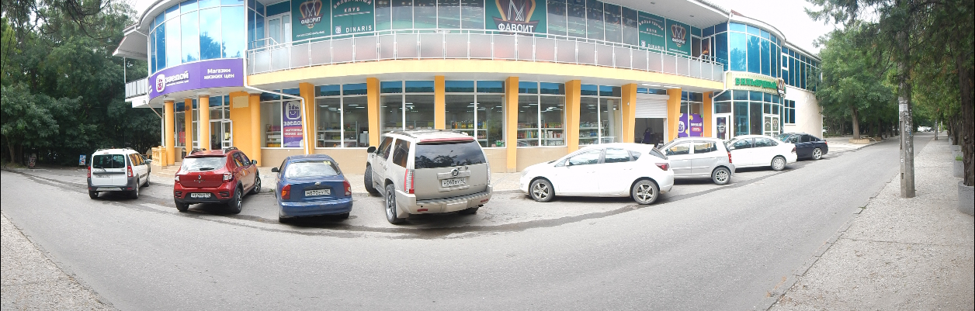
Фото №1.

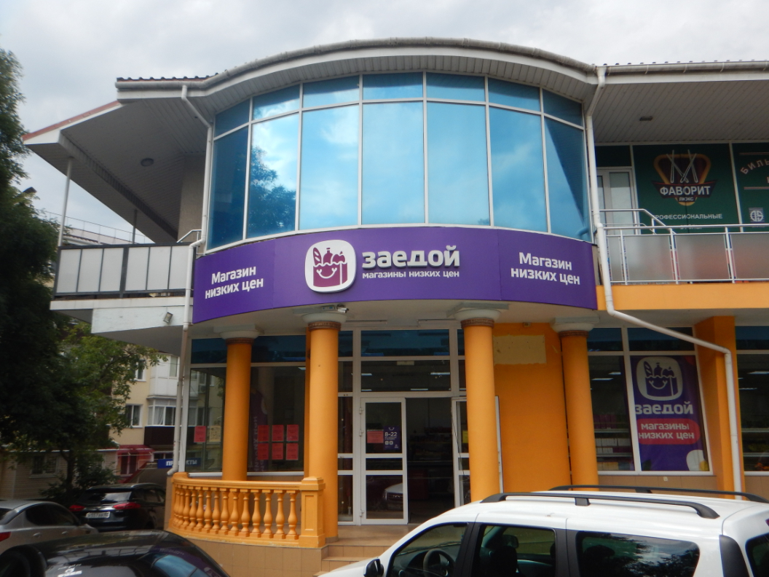
Фото №2.
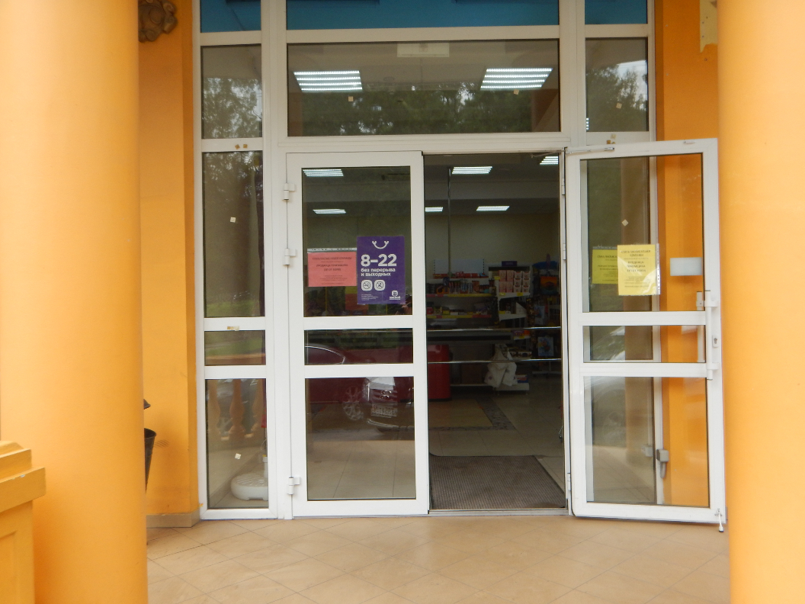
Фото №3.

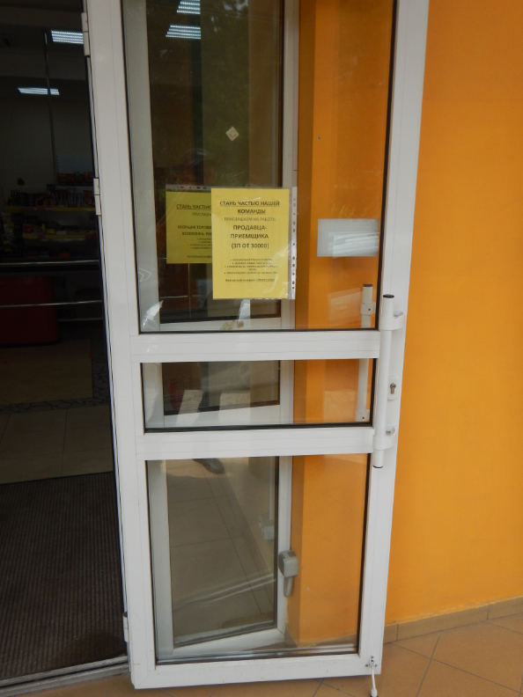
Фото №4.
Примечание: фотоаппарат: "Canon", сканер: "Epson", принтер: "Samsung".

